**Муниципальная бюджетная средняя общеобразовательная школа № 47**

**Интегрированный элективный курс «Физика. Математика. Решение прикладных задач для будущего офицера».**

**10-11 класс.**

*Разработала Арапова Елена Викторовна , учитель физики и математики МБОУ СОШ № 47*

Владимир 2012 год.

**Введение.**

В условиях трансформационной экономики России экономическая, правовая и социально-психологическая адаптация выпускников к условиям взрослой жизни становится объективной необходимостью.

Данный элективный курс – это попытка представить опыт взаимодействия школы и вуза в решении проблемы социально - трудовой адаптации учащихся через реализацию предпрофильного обучения.

Основными целями курса являются: практическая направленность и «жизненность» рассматриваемых задач, возможность применение их результатов на практике, а также доминирующая деятельностная составляющая в приобщении учащихся к самостоятельной работе в различных профессиональных сферах.

Мотивирующим потенциалом курса является формирование познавательного интереса. Представленные задания отличаются различным уровнем сложности, что позволяет использовать их для дифференцированной работы с учащимися выпускных классов в целях иллюстрации прикладного значения математических методов и средств.

Отличительными особенностями курса являются: интеграция межпредметных знаний по алгебре, геометрии, физики; доступность для каждого обучающегося, осваивающего базовую программу по вышеперечисленным предметам.

Кроме того, изучение курса создает условия для развития деятельностных способностей учащихся, а практическая направленность может выступать средством профессиональной пробы.

Курс представлен пояснительной запиской, тематическим планированием и методическими рекомендациями, дающими ключ к решению типовых задач.

**Технология.**

**Метод конкретных ситуаций**.

Данная технология применяется для реализации профильного и предпрофильного обучения в классах любой профессиональной направленности и представляет собой технологию преподавания элективных курсов, курсов по выбору – интеграционной модели обучения, предполагающей соединение различных навыков и знаний в процессе моделирования элементов конкретного вида профессиональной деятельности, соответствующей профилю обучения. Практическая направленность предполагаемого метода конкретных ситуаций состоит в применении его как средства для профессиональных проб, имитирующих реальной профессиональной деятельности данного направления, способствовании профессиональной ориентации школьника.

**Задачи метода:**

* Способствование уточнению старшеклассником выбора своего социально – профессионального статуса посредством моделирования реальных жизненных ситуаций в форме профессиональных проб.
* Разработка критериев успешности, контроля и оценки работы, обучающихся по предметам профессиональной направленности.

**Ожидаемые результаты внедрения:**

* Внедрение метода конкретных ситуаций способствует организации обучения на принципах равноправия и сотрудничества, коммуникативного подхода в обучении;
* Роль учителя перестает быть только ведущей, в определенных ситуациях он или модератор или эксперт или просто болельщик, т. е. творческий поиск решения проблемы, осуществляется совместно;
* Работа с конкретными ситуациями оставляет старшекласснику свободу в поиске путей анализа, идентификации и решения проблемы;
* При разборе конкретной ситуации обучающиеся занимают активную позицию, активно взаимодействуют при работе в малых группах, имитируя реальные коммуникативные зависимости, генерируют идеи.

**Актуальность внедрения метода конкретных ситуаций.**

На фоне затруднений, испытываемых учителями в поиске оптимальных форм и методов обучения, оценке знаний учащихся в процессе изучения материалов элективных курсов, курсов по выбору, предлагаемая разработка обеспечивает технологию практической подготовки учащихся к профессиональному выбору на основе моделирования конкретных ситуаций как средства профессиональных проб.

Работа по профессиональной ориентации школьников не заканчивается при выборе школьником профиля обучения в старших классах. Профессиональная ориентация как непременный атрибут профильного обучения направлена на уточнение старшеклассниками своего социально- профессионального статуса, контроль и коррекцию профессиональных навыков, самодготовку к избранной деятельности саморазвития.

Исходя из этого, профильное обучение должно быть, представлено не только углубленными курсами по ряду предметных дисциплин, и рядом вариативных курсов, в том числе и практико-ориентированных, соответствующих профилю, как обязательных для учащихся, выбравших данный профиль, так и факультативных.

Изучение теоретических основ элективных курсов должно сопровождаться или завершаться, например, в форме профессиональных проб, имитирующих специфику реальной профессиональной деятельности данного направления. Это позволит школьнику определиться, «примерить» на себя и выбрать профессию, в наибольшей степени отвечающую личностным особенностям. Немаловажным представляется интеграция отдельных занятий и даже их фрагментов в различные учебные дисциплины, овладение учащимися знаниями и навыками посредством разрешения конкретных ситуаций, связанных с будущей профессиональной деятельностью.

Интеграционный подход к обучению как отражение гармонизации всех происходящих в современном мире процессов, на наш взгляд, предполагает не только взаимопроникновение в процессе обучения знаний из различных областей, но и сочетание этих знаний с профессиональными навыками. У обучающихся возникают серьезные затруднения в смысле соединения и использования знаний, которые в их голове «лежат на множестве разных полочек», при решении конкретной ситуации.

В настоящее время практически каждый учитель понимает, что ученик по отношению к нему- не объект обучения, а равноправный субъект совместного творчества, складывающегося в процессе освоения новых знаний и практических навыков, а значит принципами обучения должны стать равноправие и сотрудничество, которые диктуют необходимость использования в образовательном процессе интерактивного метода обучения, который может быть охарактеризован и как коммуникативный поход в обучении.

В рамках интерактивного обучения в профильных классах выделяются следующие формы обучения:

* **Самостоятельная работа –** вид индивидуальной деятельности учащегося, основанной на собственных познавательных ресурсах;
* **Практическое занятие** , включающее в себя элементы практической деятельности;
* **Деловая игра –** форма учебного процесса, ориентированная на приобретение представления о необходимых профессиональных навыках;
* **Работа в малых группах,** предполагающая деление класса на несколько групп, постановку перед ними целей и задач, самостоятельный поиск решения проблемы, рефлексию.

В числе наиболее эффективных методов выделяются следующие:

* **Ролевая игра –** прием, при котором обучающиеся берут на себя исполнение определенных ролей.
* **«Разогрев» -** прием, позволяющий на начальной стадии особенно успешно войти обучающимся в существо проблем, усвоить информационную составляющую задания, принять партнерство с другими участниками учебного процесса;
* **«Информационный удар» -** предоставление открытой информации, позволяющий выйти из тупиковой ситуации или быстро перейти к следующему этапу.
* **«Пирамида мнений» -** это прием, позволяющий без особых усилий задействовать всех обучающихся в работе на общий результат. Всему классу предлагается дать ответ на одни и те же вопросы. Вначале учащиеся объединяются по два-три человека и вырабатывают общий ответ, затем класс делится на две группы и также формируют общий ответ от группы, наконец, обе группы публично представляют свои ответы, следует экспертная оценка и рефлексивный анализ;
* **«Круглый стол» -** обсуждение и решение проблем при равенстве участвующих, что отражаться в их размещении. Круглый стол требует управления, т. е. должен быть ведущий.
* **«Дискуссия» -** свободное, но контролируемое организатором обсуждение заранее известного спорного вопроса путем обмена мнениями. Правила поведения, включая лимит времени и цель, устанавливаются заранее.
* **«Мозговой штурм» (брейнштоминг) –** метод, который целесообразно использовать для экономии ресурсов времени и в случае, когда лучшим путем достижения цели является эвристический.

В рамках «Мозгового штурма» следует выделить три этапа:

1 подготовка

2 выдвижение гипотез

3 экспертиза

* **«Письменное задание» -** установка на выдачу срочного ответадля формирования индивидуальной или коллективной позиции.
* **«Презентация» -** прием, позволяющий в отчетливой форме познакомиться с позиций выступающего.
* **«Интервьюирование» -** соответствует содержанию обычного интервью, но может подняться до уровня публичного обсуждения полученных результатов.
* **«Постановка целей и задач» -** способ ориентации старшеклассника, исходящий от всякого организатора и обеспечивающий осмысленность соответствующих действий, связь их с предшествующим и последующим материалом.

При постановке обычно вводятся и ограничения, и допущения.

Цель описывается как желаемый результат, затруднения и препятствия – как проблема, задачи – как действия, требуемые для снятия проблемы.

От методов обучения следует отличать рабочую технологию педагога – конкретные приемы для решения текущих задач (тактические средства, позволяющие управлять процессом обучения, конкретными учениками, усиливать эффект позитивных достижений и т. д.).

При реализации обучения в классах социально-экономического профиля интегратором обучения может выступать **метод конкретных ситуаций.**

**Конкретная ситуация (КС) – это имитация, идеальное отображение реальной ситуации из жизни организации или же искусственно созданная ситуация, воссоздающая типичные проблемы, возникающие в организационной жизни.**

КС часто путают с традиционной задачей, что является типичной ошибкой, т. к. КС через свое содержание предлагает решение проблемы, и при этом существует множество альтернатив, отвергающих наличие «единственно верного ответа».

Главные особенности метода конкретных ситуаций:

* Конкретные ситуации привязывают обучение к реальности. Анализируя ситуацию, учащиеся как бы погружаются в действительность, знакомясь с тем, что может быть в реальной жизни;
* Работа с конкретной ситуацией оставляет старшекласснику свободу в поиске путей анализа и решения проблемы. Учебный процесс осуществляется в форме творческого поиска;
* При разборе конкретной ситуации учащиеся занимают активную позицию, активно взаимодействуют друг с другом, имитируя реальные коммуникационные зависимости, генерируют идеи;

При организации обучения с помощью метода конкретных ситуаций выделяются следующие правила работы в малых группах:

* Каждая малая группа не должна знать о логике рассуждения других групп. В жестко ограниченное время каждая команда концентрируется на своем варианте анализа ситуации и решении проблемы.
* Каждая малая группа не только формулирует решение ситуации, но и отражает его в письменном виде, которые используются докладчиком команды в качестве наглядного пособия предлагаемого решения.
* Ближе к завершению работы группа представляет коллективное решение, выбирает докладчика, который озвучивает решение, выработанное в ходе обсуждения проблемы в малой группе.

Элективный курс построен путем организации постоянно практико-ориентированной работы обучающихся в малых группах, состоящих из 4-6 учащихся при мобильности состава групп и разнообразии принципов деления. Каждая задача моделирует конкретную ситуацию, и решают ее не только знатока физики, но и другие ролевые исполнители. Содержательный «кирпичик» строится на основе цикла естественного научения. С точки зрения метода конкретных ситуаций этот цикл можно представить следующим образом:

**Конкретный опыт**

Изучение конкретной ситуации Анализ ситуации

**Рефлексия (осмысление)** **Активное экспериментирование**

Предполагаемый план действий Выводы, оценки, обобщения

**Концептуализация опыта.**

Базовыми конструкциями построения практических занятий являются понятия микро и макро дизайна.

**Микродизайн** – отдельный модуль занятия для того, чтобы обосновать логику построения интерактивной технологии обучения.

**Элементы микродизайна занятия на основе МКС.**

|  |  |
| --- | --- |
| **Этапы учебного фрагмента.** | **Задачи учителя.** |
| Задача (проблема кейса – цель занятия – результаты) | Сформулировать цель и результаты обсуждения. |
| Изучение кейса (проживание опыта) | Подготовить материал для прочтения |
| Рефлексия (дискуссия и т д) | Составить план и процедуру дискуссии, сформулировать вопросы. |
| Абстрактная концептуализация (завершение дискуссии, моделирование, обобщения, выводы + теория) | Резюмировать результаты дискуссии и подвести к приемлемому концептуальному решению. |
| Активное экспериментирование (подготовка к действию, рабочие выводы, план действий). | Дать домашнее задание, подготовить активное упражнение, задачу по проблеме КС. |

Кейс - кратковременная ситуация.

Макродизайн – это архитектура построения учебного занятия в целом. Это расширенный план занятия, который помимо плана дискуссии включает и другие обязательные элементы: закрепить новые знания, достроить анализ кейса активными упражнениями, оценить работу учащихся.

Выделяются следующие 10 основных элементов микродизайна:

* Начало занятия
* Разделение на малые группы
* Работа в малых группах
* Дискуссия
* Разминки
* Упражнения для повторения
* Активные упражнения на основе МКС
* Проверка усвоения материала
* Оценка работы обучающихся
* Подведение итогов

Изучение конкретных ситуаций позволяет учащемуся получить новый опыт и перейти из стадии неосознанного знания в область осознанного незнания.

В настоящее время насущной необходимостью является разработка **критериев оценивания** работы обучающихся при изучении элективных курсов. Оценка работы – обязательный элемент макродизайн, выступающий формой обратной связи, показывающий характер восприятия обучающимися как конкретной ситуации, так и самого учителя. Каждый обучающийся при изучении курса должен получать индивидуальную комплексную оценку своей работы, как по результату, так и по силе мотивации.

**Критерии оценки работы обучающихся при изучении элективных курсов на основе МКС.**

|  |  |
| --- | --- |
| *Оценка результатов работы* | *Оценка мотивации к работе.* |
| Рациональность решения | Активность учащихся |
| Оригинальность решения. | Старательность. |
| Использование теоретического материала. | Умение отказать от своей точки зрения в пользу оптимального решения. |
| Вклад в окончательное решение. | Умение работать в команде. |
| Умение найти убедительные доводы в пользу своей точки зрения. | Настойчивость. |

Способы оценки при работе в малой группе:

* Оценка выставляется всей малой группе
* Оценки выставляют эксперты, в качестве которых могут быть специально подготовленные учащиеся, учителя
* Каждый ученик выставляет оценку себе сам по заданным учителем критериям
* Оценка выставляется лидерам, которые внесли наиболее существенный вклад в обсуждение, решение проблемы.

Внедрение **МКС (метода конкретных ситуаций) как интегратора изучения предметов профессиональной направленности в профильных классах** способствует формированию у обучающихся представления о применении знаний, навыков и умений в различных сферах профессиональной деятельности, позволяет моделировать элементы конкретного вида профессиональной деятельности и осуществлять профессиональные пробы, стимулирующие адекватную самооценку уровня готовности выпускников к избираемой профессии. Эффективность образовательного процесса обеспечивается:

* С содержательной стороны : преодоление разобщенности в межпредметных связях; сочетание теоретических знаний и практических навыков; практико – ориентированную направленность.
* В методическом плане: многообразие форм и методов обучения; вариативный подход.
* В коммуникативном аспекте: педагогику сотрудничества; интерактивные технологии.
* В плане организации обучения: алгоритмизацию деятельности учителя; повышение эффективности обучения.

**Пояснительная записка.**

Программа курса рассчитана на 55 часов и предназначена для оценки потребностей и возможностей в выборе социально-экономического или технического профиля обучения. Данный элективный курс рассчитан на учащихся 10-11 классов и может использоваться как факультативный курс или курс по выбору для учащихся девятых классов средних школ, лицеев и гимназий технической или социально-экономической направленности.

Курс разработан с учетом требований государственного стандарта основного образования на базе школьного курса физики, математики, материалов подготовки к ЕГЭ теоретическая база, примеры решения задач, а также сами задачи могут закрепить знания в области физики, алгебры, геометрии и освоить прикладное значение методов математики и физики в военном деле.

*Целью представленной программы является* создание условий для профессионального самоопределения обучающихся через развитие познавательного интереса к точным наукам, исследовательской деятельности с учетом интеграции предметных знаний и опыта.

Реализация поставленных целей достигается путем решения следующих *задач:*

* Усвоение определенной системы знаний посредством моделирования и исследования реальных ситуаций
* Развитие ситуационного, аналитического, логического, рефлексивного мышления
* Формирование творческого мышления и способности отстаивать свое мнение
* Создание условий для личностного роста и профессионального самоопределения

*Предполагаемый результат:* развитие коммуникативных умений, личностного роста и профессионального самоопределения, выбор профиля обучения в старшей школе, социализация учащихся.

*Учащиеся должны:*

* Правильно применять терминологию
* Иметь представление об области применения физических и математических методов
* Владеть практическими навыками применения этих методов при решении задач

При изучении данного курса предполагаются следующие *формы работы с учащимися:* практические занятия в форме организационно-деятельностных игр, занятия в группах малого состава, коммуникативные методы (обсуждение, дискуссия, мозговой штурм, генерация идей), выполнение исследовательских и творческих заданий, использование обучающих компьютерных программ.

Мониторинг и оценка уровня знаний производится путем анализа проверочных и практических работ, формирования отношения к изучаемому курсу.

**Комментарий.**

**Какие виды деятельности возможны.**

1. Коллективный анализ деятельности малых групп.
2. Практические работы на местности.
3. Решение практических задач на применение физико-математических методов.
4. Обработка результатов наблюдений.
5. Применение математического аппарата и компьютера для расчета количественных характеристик.
6. Рефлексия.

**Какие виды работ могут выполняться учащиеся.**

1. Моделирование игровых ситуаций.
2. Изучение и применение правил ролевого взаимодействия.
3. Участие в дискуссии по анализу заданной ситуации и ее разрешению.
4. Практическое использование физико-математических методов в решении конкретных задач.

**Какова доля самостоятельности ученика.**

Учащиеся могут выбрать:

* Сюжетную линию будущей деятельности
* Самоопределение по группам и внутри группы
* Самооценку и взаимопроверку в группе

**Фиксирование динамики интереса.**

1. Анкетирование
2. Тестирование
3. Рефлексия

**Форма итоговой отчетности.**

На выбор:

* Зачет
* Реферат
* Самостоятельная работа

**Критерии оценки работы учащихся.**

Оценка результатов работы.

* Рациональность решения
* Оригинальность решения
* Использование теоретического материала
* Вклад в окончательное решение
* Умение найти убедительные доводы в пользу своей точки зрения

*Оценка мотивации к работе.*

* Активность участия
* Старательность
* Умение отказаться от своей точки зрения; в пользу оптимального решения
* Умение работать в команде
* Настойчивость.

**Программа курса.**

В курс входят следующие темы:

**1 Геометрические методы в решении задач.**

Тема позволит закрепить знания, полученные в результате изучения школьной программы на основе определения и вычисления линейных величин недоступных, но важных объектов (например, ширина реки, высота здания и др.), которые играют неоценимую роль для подготовки военного.

**2 Механика в военном деле**

* *Инерция на службе артиллерии.* Закон инерции. Понятие об устройстве и действии основных снарядов, дистанционных трубок, взрывателей, пристрелочных пуль и авиабомб замедленного действия.
* *Некоторые секреты меткой стрельбы из ружей.* Сложение сил. Равнодействующая. Пара сил и ее действие на тело.
* *Как падают бомбы самолета.* Свободное падение тел. Сопротивление воздуха падающим телам и зависимость его от формы тела. Сложение сил, направленных по одной прямой.
* *Стрельба из ружей и пушек.* Движение тела, брошенного под углом к горизонту. Влияние воздуха на полет пуль и снарядов.
* *Стрельба по самолетам и с самолетов.* Сложение скоростей. Относительное движение.
* *Снаряд и поезд. Броня и пуля.* Энергия движения. Техническая единица массы. Бронебойные пули. Пробивное действие пуль и снарядов в зависимости от энергии движения их и от угла встречи. Разложение сил.
* *Скорость и прочность.* Зависимость прочности тел от скорости их движения. Ультра пули. Критическая скорость и прочность. Сопротивление воздуха при различных скоростях движения в нем тел.
* *Волчок и пуля.* Сложение сил. Пара сил. Вращательное движение тел. Гироскоп и его применении в военной технике.

**3 Жидкость и газы.**

* *Танк на снегу .*понятие об удельном давлении. Единица давления. Повышение проходимости машин.
* *Поплавки и лодки из «воздуха».* Закон Архимеда. Плавание тел. Переправочные войсковые средства – надувные поплавки и лодки, понтоны.
* *Закон Архимеда в боях и на море.* Водоизмещение. Плавание тел. Закон Архимеда. Принцип устройства подводной лодки. Давление внутри жидкости. Средства и приемы спасения с затонувшей лодки.
* *Закон Архимеда и война в воздухе.* Плавание тел в воздухе. Подъемная сила. Аэростаты заграждения и змейковые дирижабли*.*

**4 Теплота.**

* *Вода и снег в пулемете.* Теплоемкость вещества. Скрытая теплота кипения и плавления. Охлаждение стволов пулеметов.
* *Огнестрельное оружие – тепловая машина.* Превращение энергии. Коэффициент полезного действия оружия. Механический эквивалент теплоты. Мощность. Идея и расчет центробежного пулемета.

**5 Звук.**

* *Свист пули и шипение снаряда.* Источник звука. Скорость распространения звука в воздухе. Принцип Доплера. Происхождение свиста пули, снарядов и авиабомб. Воющие авиабомбы.
* *Звуковые дальмометры.* Скорость распространения звука в воздухе и в воде и зависимость ее от температуры. Акустика орудия и снаряда. Дальность распространения звуков.

**6 Свет.**

* *Когда глаз не справляется с боевой задачей*. Дальность зрения. Стереоскопическое зрения. Предельный угол зрения. Аккомодация. Прицеливание.
* *Как измеряют расстояния, не сходя с места*. Оптические дальномеры. Простейшие способы измерения расстояний по угловой величине видимых объектов. Деление угломера (тысячные). «Сетка» в военных приборах.
* *Оптический обман лучше прочного щита*. Видимость тел в зависимости от освещенности и цвета фона. Маскировка.

**7 Электрический ток.**

* *Телефон без звоночка*. Особенности устройства полевых телефонных аппаратов.
* *Опасная проволока*. Физиологическое действие тока. Закон Ома. Электризация проволочных заграждений и земли, борьба с этим.

**8 Занимательные задачи по военному делу.**

**Тематический план.**

|  |  |  |  |  |
| --- | --- | --- | --- | --- |
|  | | **Число часов.** | | |
| **всего** | **На теорию** | **На решение задач** |
| **1** Вводное занятие. | | **1** | **1** |  |
| **2 Геометрические методы в решении задач.**  *Нахождение ширины реки, высоты дерева, скорости течения реки.* | | **5** | **2** | **3(практические работы)** |
| **3 Механика в военном деле** | | **18** | **8** | **10** |
|  | **1** *Инерция на службе артиллерии* | **1** | **1** | **0** |
| **2***. Некоторые секреты меткой стрельбы из ружей* | **1** | **1** | **0** |
| **3** *Как падают бомбы самолета* | **2** | **1** | **1** |
| **4** *Стрельба из ружей и пушек* | **2** | **1** | **1** |
| **5** *Стрельба по самолетам и с самолетов.* | **2** | **1** | **1** |
| **6** *Снаряд и поезд. Броня и пуля.* | **2** | **1** | **1** |
| **7** *Скорость и прочность.* | **2** | **1** | **1** |
| **8** *Волчок и пуля*  *.* | **2** | **1** | **1** |
| ***9*** *Решение и составление задач на расчет траектории полета снаряда* |  |  | **3** |
| **4 Жидкость и газы.** | | **9** | **4** | **5** |
|  | **1** *Танк на снегу* | **3** | **1** | **1** |
| **2** *Поплавки и лодки из «воздуха».* | **1** |
| **3** *Закон Архимеда в боях и на море.* | **3** | **1** | **1** |
| **4** *Закон Архимеда и война в воздухе.* | **1** |
| **5** *Решение задач по теме физические основы плавания подводных лодок.* | **3** |  | **3** |
| **5 Теплота.** | | **7** | **2** | **5** |
|  | **1** *Вода и снег в пулемете.* | **3** | **1** | **1** |
| **2** *Огнестрельное оружие – тепловая машина.* | **1** |
| **3** *Решение и составление задач на расчет скорости движения танка, бронетранспортера и других машин по заданной их массе и мощности двигателя при использовании различных видов топлива.* |  |  | **3** |
| **6 Звук.** | | **3** | **2** | **1** |
|  | *1 Свист пули и шипение снаряда* | **3** | **1** | **1** |
| **2** *Звуковые дальмометры* | **1** |
| **7 Свет.** | | **5** | **3** | **2** |
|  | *1 Когда глаз не справляется с боевой задачей* | **1** | **1** |  |
| *2Как измеряют расстояния, не сходя с места*. | **2** | **1** | **1** |
| *3 Оптический обман лучше прочного щита*. | **2** | **1** | **1** |
| **8 Электрический ток.** | | **2** | **2** | **0** |
|  | *1 Телефон без звоночка*. | **1** | **1** |  |
| *2 Опасная проволока*. | **1** | **1** |
| *3 Овладение простейшими средствами сигнализации: флажковая и звуковая.* |  |  | **2** |
| **7 Занимательные задачи по военному делу.** | | **5** | **0** | **5** |
|  | **1 Топография и разведка.** | **2** | **0** | **2** |
|  | **2 Стрелковое оружие.** | **2** | **0** | **2** |
|  | **3 ПВО** | **1** | **0** | **1** |
| **итого** |  | **55** | **24** | **31** |

**Примерные темы проектов учащихся.**

1. Физика на службе сухопутных войск.
2. Физика в бою.
3. Физика и танк.
4. Без науки современную армию построить нельзя.
5. Геометрия на службе у офицера.
6. Боевое оружие и боевая техника.
7. Борьба за увеличение скорости военных кораблей.
8. Победная поступь боевой техники.
9. Взрывчатые вещества в бою.
10. Современная физика в борьбе против минного оружия.
11. Физика в воздушном бою.
12. Легендарные катюши.
13. Гироскоп.

**Занимательные задачи юного топографа и разведчика.**

Специальность войскового разведчика – это специальность храбрых и смелых. Он сильнее, умнее, хитрее врага. Он много знает. Он умеет ориентироваться на местности, измерять расстояния, пользоваться компасом и топографической картой.

1. На рисунке представлены образцы имеющегося на вооружении у топографа и разведчика «оружия». Назовите его
2. Определить страны света можно по находящейся на севере Полярной звезде. Покажите на рисунке.
3. Как называется фотография, снятая таким образом?
4. Что означает такой топографический знак?
5. Какое дерево изображено на переднем плане?
6. Из какого оружия стреляет воин?
7. О каком элементе топографической карты можно получить наглядное представление, разрезая ножом картофелину?
8. В топографии, разведке, стрелковом деле и артиллерии в качестве измерительной единицы широко применяется так называемая «тысячная». Какова цена в тысячных граненого карандаша по ширине? Каков диаметр этого дерева?
9. Чей это след?
10. Кроме обычной военно-глазомерной съемки, в боевой обстановке используется и перспективная съемка, т е непосредственная зарисовка видимого участка местности. Как называется в перспективе точка, куда направлены все эти параллельные в натуре линии? Где расположена эта точка? В каком отношении находится она к наблюдателю?
11. Длина верхней части палки 1 м. Какова глубина брода?
12. На юг или на север движется лыжник-разведчик?
13. Зимний маскировочный костюм сшит из белой ткани и хорошо маскирует наблюдателя на снежном поле. В каком случае костюм лучше маскирует бойца – в положении стоя или в положении лежа? Какой фон опасен для разведчика в белом костюме?
14. Что означает штриховка, нанесенная на эту топографическую карту?
15. В каком из этих двух случаев разведчик – наблюдатель расположился правильно?

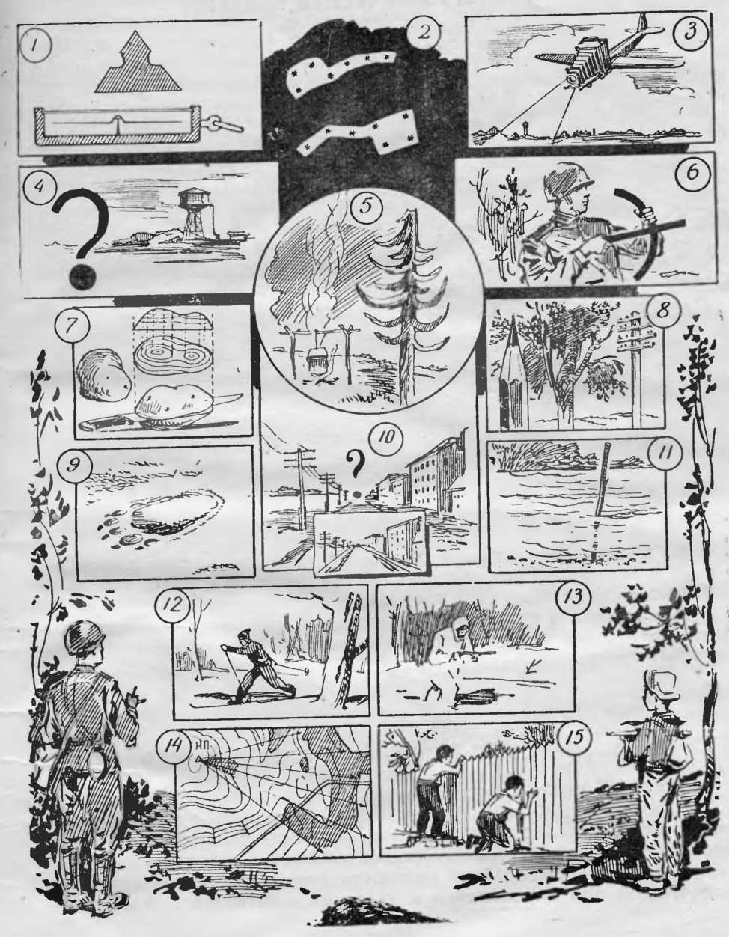

**Физика в стрелковом оружии.**

1. **Самострел –** прямой предок современного стрелкового оружия. Самострел является сочетанием лука и ложа с прикладом. За счет, какой энергии летит стрела самострела? Как осуществляется стабилизация ее полета?
2. Является ли ровная мушка «абсолютной гарантией» того, что пуля попадет точно в цель? Почему при стрельбе на дистанцию 100 м с прицелом 3 нужно целиться не в цель, а в место, находящееся под целью? Что такое траектория? О каких ошибках в прицеливании говорит эта мишень?
3. Какова «баллистическая» разница между карабином и винтовкой? Почему снайперы стреляют из винтовок, а не из карабинов и не из автоматов? Зачем затылок приклада делается широким? Почему ствол карабина помещают в деревянную ложу и накрывают ствольной накладкой?
4. Для чего в канале ствола стрелкового оружия делают нарезы? Почему нельзя вести огонь из загрязненного оружия?
5. Почему при выстреле пуля летит вперед с большой скоростью, а карабин и стрелок испытывают лишь незначительную отдачу? Описывая траекторию, пуля совершает поступательное движение. А какие еще движения осуществляет пуля в полете? Почему свист пули не может служить сигналом о ее приближении?
6. Для производства выстрела нужно нажать на хвост пускового крючка. Какова будет после этого «линия взаимодействия» частей и механизмов карабина?
7. На рисунке изображено действие автоматики, основанное на использовании отдачи затвора. Такая автоматика применяется в пистолетах - пулеметах. Объясните с точки зрения физики, какую роль играет при этом возвратная пружина? Почему после выстрела затвор отходит назад значительно медленней, чем летит вперед пуля?
8. В период Великой Отечественной войны для борьбы с вражескими танками успешно применялись противотанковые ружья такой длинный ствол?
9. Здесь изображены два образца пневматического оружия: пневматическая винтовка выпуска 1955 года и пневматический пистолет. Как работает пневматическая винтовка? Какие превращения энергии в ней при этом происходят? Почему она используется только для учебных и спортивных целей, а не для боевых?
10. Почему именно порох употребляется в качестве топлива тепловой стрелковой «машины»? Чем отличается взрыв от горения?
11. В поршневых тепловых машинах, каким являются различные виды стрелкового оружия, применяется как воздушное, так и жидкостное охлаждение. Почему для охлаждения ствола танкового пулемета Максима выбрали именно воду, а не какое – либо другое вещество? Могут ли лед заменить охлаждающую смесь, которая применяется зимой?
12. Как осуществляется охлаждение ствола в станковой системе П. М. Горюнова? Почему стволы автоматического оружия, например ствол крупнокалиберного пулемета ДШК, делают ребристыми?
13. Снайперская пара вооружена не только винтовкой с оптическим прицелом, но и биноклем. Каково преимущество призменного бинокля перед биноклем обычным (театральным)? Какие превращения претерпевает изображение в оптической трубе оптического прицела снайперской винтовки? Что такое прибор ночного видения?
14. Для чего на корпусе некоторых гранат делается насечка или борозды?

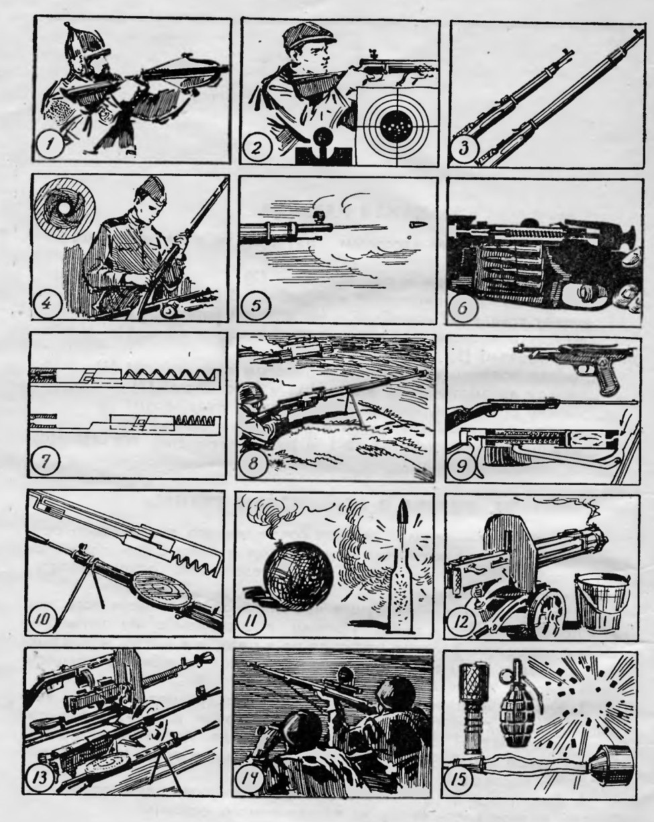

**Математика целлулоидного круга.**

Артиллерийский целлулоидный круг с треугольником – прибор, без которого не может обойтись в бою ни один командир – артиллерист. Он служит для определения углов и дальности ориентиров и целей на топографической карте. На рисунке изображена схема переносов огня и несколько упрощенное изображение целлулоидного круга с треугольником. Изготовьте такой приборчик и определите с его помощью на схеме углы между ориентирами и основным направлением в тысячных и расстояние от орудия до ориентиров в метрах (цифры на треугольнике обозначают сотни метров).

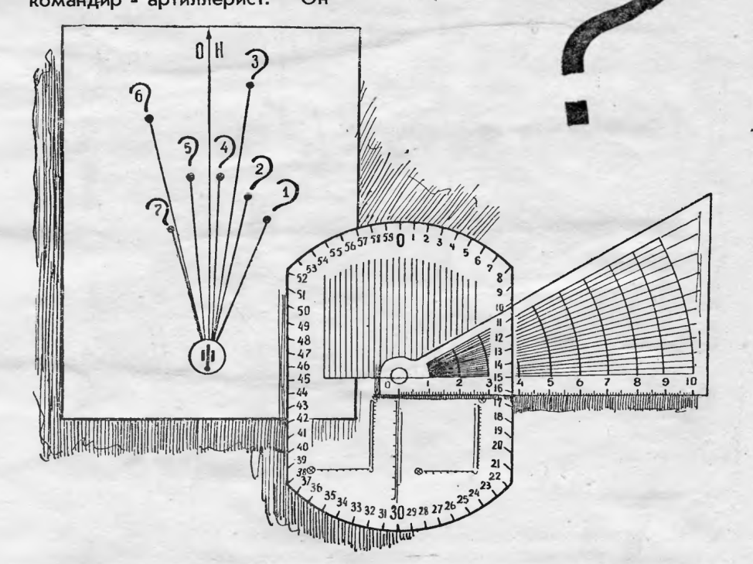

**Механика и теплотехника в артиллерии.**

1. Предками современных артиллерийских орудий являются метательные орудия древности и средневековья – баллисты, катапульты, фрондиболы и другие. На рисунке изображена фрондибола 15 века. На конце, какого плеча рычага – короткого или длинного – закладываются каменные «снаряды» фрондиболы? Для чего «артиллеристы» с помощью воротов оттягивают длинное плечо рычага вниз?
2. Закрывание ствола с каченной части при выстреле осуществляется затвором. В современных орудиях применяются клиновидные и поршневые затворы, какая форма клина лучше – с большим или меньшим углом наклона задней грани? Почему на поршне делают большое количество витков?
3. На рисунке изображена 37 –мм автоматическая зенитная пушка образца 1939 гола и полуавтоматический клиновый затвор. Какая работа осуществляется при выстреле в автоматическом орудии и в орудии с полуавтоматикой за счет энергии пороховых газов?
4. Для увеличении дальнобойности орудия необходимо увеличить начальную скорость снаряда. Как это достигается? Для чего у пушки делают такой длинный ствол?
5. При увеличении до известного предела угла возвышения ствола дальность полета снаряда увеличится; увеличится также крутизна траектории. А как еще можно изменять крутизну траектории снаряда и дальность его полета? Почему гаубицы имеют раздельное заряжение?
6. В современной артиллерии орудия типа мортиры представлены минометами. Миномет – гладкоствольное орудие, из которое ведут навесную стрельбу невращающимся снарядом -миной. Что такое угол наибольшей дальности и как изменяется траектория артиллерийского снаряда при изменении этого угла? При каких углах возвышения стреляет миномет? Почему стволы минометов и стенки мин делают, делаются относительно тонкими? Каким образом поглощается и нейтрализуется энергия отката при стрельбе из миномета? Почему мина имеет хвостовое оперение?
7. Дл придания стволу угла возвышения при вертикальной наводке и для поворота его при горизонтальной наводке орудие имеет подъемный и поворотный механизмы. Оба механизма являются механическими передачами усилий наводчика, приложенных к их маховикам. Какие бывают передачи? Каким образом облегчают работу на подъемном механизме орудия?
8. Какова температура пороховых газов при выстреле? Какое количество газов образуется при сгорании 1 л бездымного пироксилинового пороха? Какое давление создается в канале ствола при выстреле? Артиллерийское орудие – «поршневая» тепловая машина. Какова мощность 76- мм пушки? Почему при высокой температуре выстрела ствол орудия не плавится? Как охлаждают орудие?
9. Если выстрелить из 76-мм пушки при угле возвышения в 20 , то снаряд упадет на расстоянии 10 км от орудия. А на каком расстоянии упал бы он, если бы летел не в воздухе , а в безвоздушном пространстве? Почему снаряд летит дальше, чем ядро? Каким образом и для чего придает снаряду вращательное движение вокруг продольной оси? Какие еще два вида движения совершает снаряд в полете? Какие три силы действуют на летящий снаряд? Какова скорость полета современного снаряда по сравнению со скоростью звук?

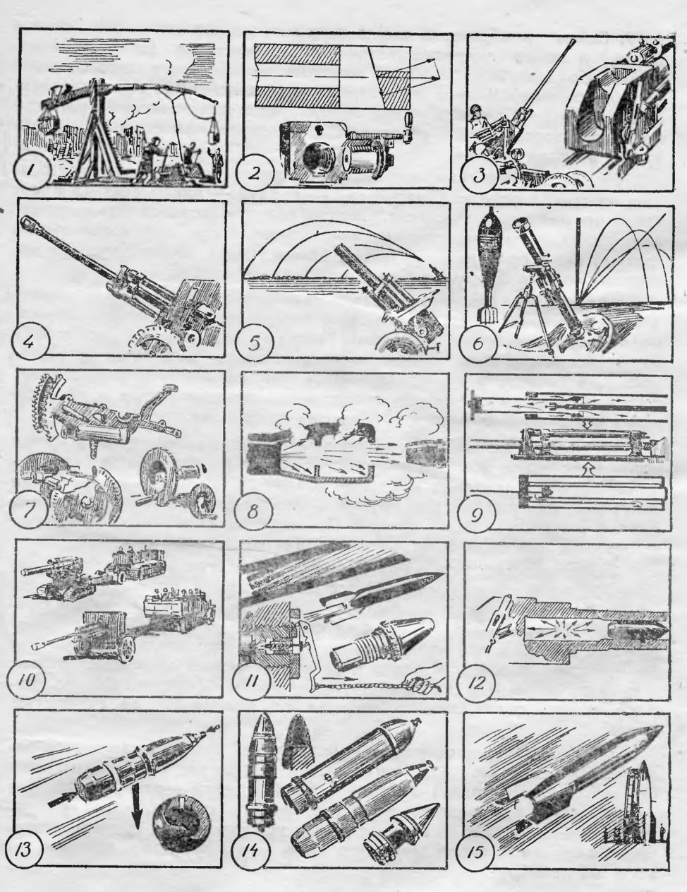

**Ответы на занимательные задачи.**

**Занимательные задачи юного топографа и разведчика.**

1. Наверху – визирная линейка, внизу – компас.
2. Полярная звезда находится на конце «ручке ковша» Малой Медведицы.
3. Перспективный аэрофотоснимок.
4. Черным кружком на топографической карте обозначают водоемные башни.
5. Это не дерево, а палочка-стружка, приготовленная для розжига костра.
6. Из станкового пулемета; на рисунке изображен условный знак станкового пулемета.
7. Представление об изображении на карте рельефа с помощью горизонталей. 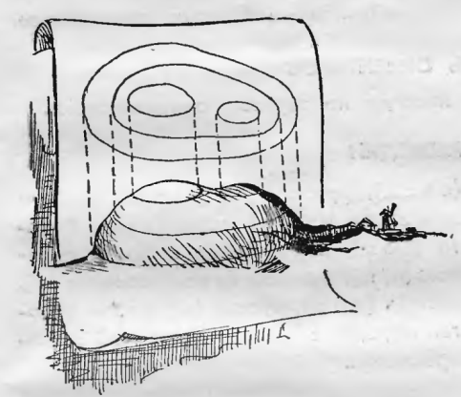
8. Цена карандаша – 10 тысячных. Толщина дерева – 40 см, т к оно в 2 раза толще телеграфного столба, диаметр которого 20 см.
9. Это след медведя (левая задняя ступня).
10. Главная точка схода; эта точка находится у пересечения линии горизонта с главной вертикалью и является проекцией глаз наблюдателя (условно принимаемых за одну точку) на картинной плоскости.
11. Вследствие преломления световых лучей в воде предмет, погруженный в нее, кажется короче примерно на 13. Добавим к той части палки, которая находится в воде, половину длины этой части, мы увидим, что она станет равной той части палки, которая находится над водой. Следовательно, глубина брода 1 м (длина палки 2м).
12. Лыжник движется на север. Страны света можно определить по деревьям: зимой снег налипает на их стволы больше СС северной стороны, чем с южной. Лунки, образующиеся при таянии снега у корней деревьев, обычно вытянуты сильнее в южном направлении.
13. В положении бойца лежа белый костюм маскирует лучше, сливается с фоном. Если боец стоит, то тень и фон мог демаскировать разведчика. Особенно опасен при этом темный фон: становится впереди темных предметов в белом халате нельзя.
14. На этой топографической карте штриховка показывает поля невидимости – участки местности, не просматриваемые из находящегося на высоте слева наблюдательного пункта.
15. Наблюдатель, который изображен справа.

**Физика в стрелковом оружии.**

1. При натягивании тетивы лука происходит превращение мускульной силы стрелка в энергию упругости растянутой тетивы и согнутой палки лука. При выстреле эта потенциальная энергия превращается в кинетическую энергию летящей стрелы. Стабилизацию стрелы в полете осуществляет ее оперение.
2. Нет, не является, так как точность стрельбы зависит от целого ряда других факторов: от силы и направления ветра, от температуры воздуха, от естественного рассеивания пуль, от умения стрелка произвести выстрел (изготовка, приладка, плавное нажатие на спусковой крючок и тд).

Если при стрельбе из винтовки, карабина, стрелок будет целиться точно в цель, то пуля попадет в место, находящееся несколько выше цели. Это объясняется тем, что винтовка, карабин, приводятся к нормальному бою на дистанцию 100м с прицелом 3. При этом траектория пули превышает точку прицеливания, например длоя винтовки на 17-19 см. следователь, при стрельбе на 100 м с прицелом 3 длоя того, что бы попасть в цель, нужно целиться в место, находящееся ниже цели на 17-19 см. лишь при стрельбе на 300 м с прицелом 3 пуля попадет в то место, куда стрелок целится.

3 главное «баллистическое» отличие карабина от винтовки - более коротки ствол. Поэтому начальная скорость пули у них различная: у винтовки она 865 м/сек, у карабина – 820 м/сек. Прицельная дальность стрельбы из карабина – 1000м. Таким образом баллистические данные у винтовки лучше, чем у карабина. Поэтому винтовка и является оружие снайперов. Автомат так же не является снайперским оружием, так как предельная дальность полета винтовочной пули достигает 3000м, в то время как дальность полета пистолетной пули автомата в несколько раз меньше.

Ложа и ствольная накладка предохраняют стрелка от ожогов, могущих быть от соприкосновения с нагревшимся при стрельбе стволом.

4 Нарезы в канале ствола, придают пуле вращательное движение вокруг ее продольной оси, которое необходимо пуле для того, чтобы она лежала устойчиво, головной частью вперед и не опрокидывалась под действием силы сопротивления воздуха.

Из загрязненного оружия стрелять нельзя, потому что слой нагара и ржавчины сужает канал ствола. Это может привести к тому, что пуля задержится в канале ствола, давление пороховых газов тотчас резко увеличится и произойдет порча оружия.

5 Сила, посылающая пулю вперед, равна силе, толкающей карабин и направление в противоположную сторону. Но масса пули равна несколько грамм, а вес оружия – много десятков. Поэтому пуля под действием пороховых газов стремительно вылетает из ствола и летит вперед, в то время как карабин и стрелок испытывает лишь небольшой толчок.

Летящая по инерции пуля вращается вокруг продольной оси, и , кроме того, подвергается действию двух сил: силы тяжести и силы сопротивления воздуха. Сила тяжести заставляет пулю непрерывно понижаться, а сила сопротивления воздуха – терять скорость полета. Вследствие одновременного воздействия на пулю этих двух сил ось ее пути все время отклоняется от направления полета в сторону вращения. Такое отклонение вращающейся пули от плоскости стрельбы называется деривацией.

Свист пули нельзя услышать раньше, чем пролетит сама пуля, так как в большинстве случаев, т е при стрельбе примерно до 1000м, скорость пули больше скорости распространения звука в воздухе.

6 Хвост спускового крючка – верхняя грань щели спускового крючка – спусковая пружина – шептало – боевой взвод курка – боевая пружина – венчик ударника – боек ударника – капсюль патрона. Выстрел!

7 Возвратная пружина играет при этом роль аккумулятора, накопителя энергии. Затвор, двигаясь под действием силы отдачи назад, сжимает пружину . Пружина, разжимаясь, толкает затвор вперед. Осуществляется перезаряжение оружия.

8 Длинный ствол противотанкового ружья обеспечивает высокую начальную скорость тяжелой крупнокалиберной пули, которая нужна здесь не для увеличения дальности ее полета, а прежде всего для увеличения ее пробивной силы.

9 При заряжании ствол пневматической винтовки поворачивается относительно коробки. При этом рычаг, сжимая пружину, взводит поршень. При нажатии на спусковой крючок поршень под действием пружины резко устремляется вперед, сжимая воздух в цилиндре. Воздух попадает в ствол и выталкивает из него пульку или стрелку. Таким образом, основным источником энергии пневматической винтовки является мускульная сила стрелка, , а пружина и воздух лишь трансформирует ее. Этим и объясняется малая начальная скорость полета пули и небольшая дальность прицельного огня пневматической винтовки по сравнению с винтовкой, использующей громадную внутреннею энергию пороха. Этим и объясняется и неудача попыток применения пневматического оружия для боевых целей.

10 «Секрет» пороха как топлива огнестрельных машин в его способности очень быстро сгорать в замкнутом пространстве без доступа воздуха и превращаться в очень большое количество газов. Нужный для горения кислород порох содержит в себе.

11 Потому что у всех веществ, кроме водорода и гелия , удельная теплоемкость меньше, чем у воды (у масла, глицерина, керосина, льда и снега- в два раза меньше).

В зимнее время применяется охлаждающая жидкость – смесь, состоящая наполовину из воды и наполовину из глицерина. Температура ее замерзания -20 градусов. Если почему – либо такой смеси нет, то можно пользоваться льдом или снегом, которые следует добавлять в кожух по мере таяния.

12 Охлаждение ствола – воздушное. После 500 выстрелов нагретый ствол может быть быстро заменен запасным.

13 Обычный бинокль дает только увеличение изображения по сравнению с тем, что видит невооруженный глаз. Призменный бинокль, кроме этого, дает усиление стереоскопичности, что особенно важно при наблюдении удаленных предметов.

14 Насечки и борозды увеличивают количество осколков.

**Математика целлулоидного круга.**

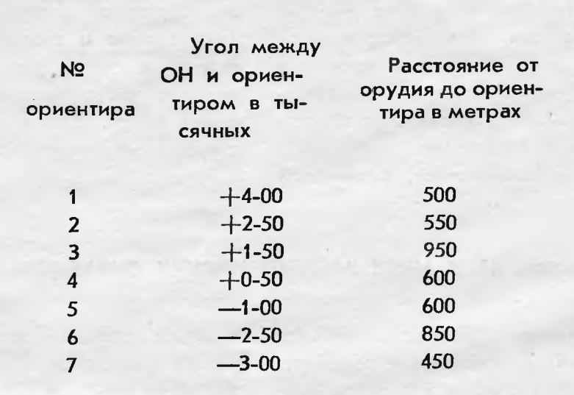

**Механика и теплотехника в артиллерии.**

1. «Снаряд» фрондиболы помещается в праще, привязанной в праще, привязанной на конце длинного плеча рычага. На коротком конце рычага прикреплен противовес. Для того чтобы бросить камень, нужно оттянуть вниз длинное плечо рычага и затем запустить его. Длинное плечо под действием опускающегося груза короткого плеча быстро поднимет и с силой бросит камень, который полетит после этого по крутой траектории.
2. Чем больше угол наклона задней грани клина, тем больше усилие, стремящееся выбросить его из гнезда, испытывает клин при выстреле. В современных орудиях этот угол близок к нулю, следовательно, близка к нулю и сила, действующая вдоль наклонной грани. Большое тдавление пороховых газов на поршень вызывает необходимость в большом числе витков.
3. В автоматических пушках за счет энергии пороховых газов, образующихся при выстреле, осуществляется открывание затвора, заряжание, закрывание затвора, взведение ударника, производство выстрела и выбрасывание гильзы.
4. Для увеличения скорости полета снаряда нужны большой заряд пороха и длинный ствол. Большой заряд создает давление пороховых газов; длинный ствол позволяет газам, дольше действуя на снаряд, сообщить ему большую начальную скорость. Пушка – орудие для поражения дальних, бронированных и движущихся целей. Длинный ствол служит для получения большой начальной скорости снаряда.
5. Крутизну траектории снаряда и дальность полета можно изменять, стреляя зарядами различного веса.
6. Угол наибольшей дальности – угол возвышения ствола артиллерийского орудия в 45 градусов. При таком угле возвышения снаряд летит на наибольшую дальность. При углах возвышения, меньших и больших 45, снаряд летит тем ближе, чем больше разняться эти углы от угла от угла в 45. Миномет является орудием, стреляющим минами при углах возвышения от 45 и больше. Так как миномет стреляет на относительно небольшое расстояние, то заряд для него нужен небольшой и поэтому стенки корпуса мины и ствол миномета можно делать относительно тонкими. Хвостовое оперение придает мине устойчивость в полете. Чем больше перьев имеет мина, тем больше ее устойчивость в полете.
7. Для передачи усилия на маховике подъемного механизма применяются уравновешивающие механизмы различных видом: пружинные, тянущего толкающего типа.
8. Температура пороховых газов в канале ствола при выстреле доходит до 2500-3000 градусов. При сгорании 1 л бездымного пороха образуется примерно 1440 л газов. При взрыве порохового заряда в канале ствола создается давление порядка 3000-4000атмосфер. Мощность пушки свыше 260000 л с. Взрыв пироксилинового пороха длится всего несколько тысячных долей секунды. Поэтому за такой короткий промежуток времени ствол не успевает нагреться до температуры плавления.
9. При полете в безвоздушном пространстве, вследствие отсутствия сопротивления воздуха , 76-мм снаряд пролетел бы значительно дальше и упал бы на расстоянии примерно 30 км орудия.

**Послесловие.**

Школа должна готовить учащихся, способных самостоятельно действовать в ситуации неопределенности, решать актуальные задачи. Старшеклассники мечтают о престижной профессии, об успешности на рынке труда, и сегодня школа берет на себя обязанности оказать помощь в решении этой проблемы. Если старшеклассник уже в школе получил сведения о том, какими профессиональными и деловыми навыками должен обладать человек, чтобы работать по той или иной специальности, то это поможет ему раньше начать работать над собой, чтобы осуществить свою мечту. Форма отчетности учебных достижений учащихся по окончании элективных курсов может быть разнообразной.

Анкетирование учащихся.

* Какую цель вы преследовали перед началом изучения данного курса?
* Общая характеристика курса
* Какие темы понравились больше всего и почему?
* Какие темы показались менее интересными и почему?
* Какие изменения вы внесли бы в данный курс?
* С какими трудностями вам пришлось столкнуться?
* В какое учебное заведение вы планируете поступать?

Какие изменения произошли с вами в процессе обучения на данном курсе?

**Литература для учащихся**

1. Решение задач по физике. Справочник школьника Власова И.Грам.  
   Издательство: АСТ
2. И.М. Низамов «Задачи по физике с техническим содержанием».Москва. Просвещение, 1980.
3. Справочник по физике и технике А.С. Енохович. М.Просвещение 1992 г
4. Энциклопедии “Великая Отечественная Война” 1941-1945 издательство: Москва:
5. “Советская энциклопедия”, 1985 год, главный редактор генерал Армии профессор М. М. Козлов
6. Учебники физики для 6-9 классов А.В. Пёрышкина. Дрофа 2007.

Задания для самостоятельной работы учащихся.

1. Работа с рекомендуемой литературой.
2. Самостоятельное изучение некоторых вопросов курса с последующей презентацией (по выбору учащихся).
3. Самостоятельная работа по составлению задач и последующим их решением, выбор оптимального варианта решения задач.
4. Составление проектов по предложенным темам
5. Составление компьютерных презентаций .

**Литература для учителя.**

1. В. П. Внуков, Физика и оборона страны, Гостехиздат 1943 год.
2. Физика. Математика. Решение прикладных задач в криминалистике и судебной экспертизе 10-11 классы, авторы- составители А.А.Курин и др., Волгоград: Учитель 2008 год.
3. Эд. Вальдман, Занимательные задачи по военному делу, издательство ДОСААФ Москва 1958 год.
4. Тетрадь по общевойсковой подготовке, управление боевой подготовки ракетных войск стратегического назначения Москва 2004 год.
5. А. И. Клименко Карта и компас – мои друзья, Москва Детская литература 1975 год.
6. Я.И.Перельман, С.В. Глязер, В И Прянишников, В В Рюмин, Молодая Гвардия Ленинградское отделение 1955 год.
7. И.П. Гурский « Элементарная физика с примерами решения задач.»,М,»Просвещение»,1984г.
8. Н.И. Гольдфарб « «Задачи по физике», «Дрофа», 1996 г.
9. Воспитание учащихся и подготовка их к труду при обучении физике, сост. А.В. Чеботарёва – М: Просвещение,1981 г.
10. Энциклопедии “Великая Отечественная Война” 1941-1945 издательство: Москва:
11. Ю.И. Дик, Н.К. Турышев и др. «Межпредметные связи курса физики в средней школе»- М. Просвещение, 1987 г.
12. И.М. Низамов «Задачи по физике с техническим содержанием».М. Просвещение, 1980
13. Г.Я. Мякишев « Физика. Механика, учебник для углубленного изучения физики.» « Дрофа», 2002 г.
14. Д.К. Самин « Сто великих ученых», М., «Педагогика», 2002 г
15. Мусский С.А. « Сто великих чудес техники. М., «Вече», 2003
16. Глазунов А.Ю. Техника в курсе физики средней школы. – М.: Просвещение, 1977.
17. Дягилев Ф.М. Из истории физики и жизни её творцов. – М.: Просвещение, 1986.
18. Ланина И.Я. Не уроком единым. – М.: Просвещение, 1991.
19. Ланина И.Я. 100 игр по физике. – М.: Просвещение, 1995.
20. Моделист –конструктор- №5 1985 «Крылатая риликвия»
21. «За рулём» - №9 «Родословная наших танков», О. Лосик, маршал бронетанковых войск, герой Советского Союза
22. И.М. Гельфгей, Л.Э.Генденштейн, Л.А. Кирик « 1001 задача по физике», М, «Наука»,1996г
23. Подборка журналов «Физика в школе» и газет «Первое сентября» Физика.
24. “Советская энциклопедия”, 1985 год, главный редактор генерал Армии профессор М. М. Козлов
25. «Я познаю мир», научно – познавательная энциклопедия для всей семьи, 2003г.